我们建议您使用下方的社交媒体文案（附可选图片）向会员宣传本月的身心健康主题：全球精神健康。您也可以根据具体情况，在内部交流平台和自己的 LinkedIn 账户上分享。

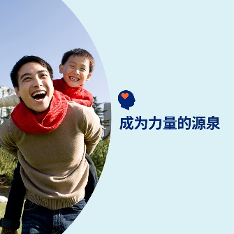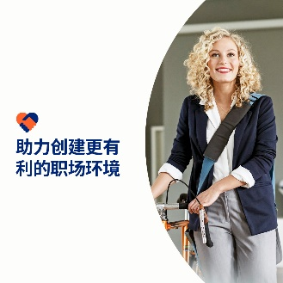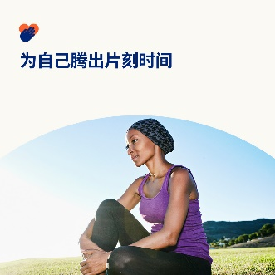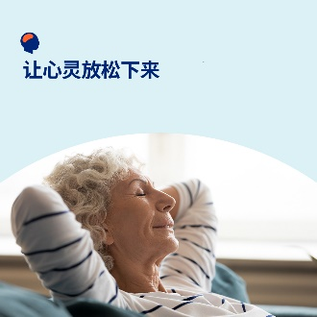

- 10 月 10 日是世界精神卫生日。在本月的工具包中，探索各类资源、工具和实用技巧，帮助您在关爱自身的同时成为他人开放交流与汲取力量的源泉。optumwellbeing.com/newthismonth/zh-CN #employeehealth #wellbeing #mentalhealthawareness # WorldMentalHealthDay #MentalHealthMatters

- 在本月工具包中，了解四种助力营造职场精神健康氛围的方法。optumwellbeing.com/newthismonth/zh-CN #employeehealth #wellbeing #WorldMentalHealthDay #MentalHealthMatters

- 您还好吗？使用这份自我反思工作表，与自己展开一场坦诚、真实的对话，聊聊哪些方面进展顺利，哪些地方有待改进，以及对未来有何期待。optumwellbeing.com/newthismonth/zh-CN #employeehealth #wellbeing #WorldMentalHealthDay #MentalHealthMatters

- 想要找到让自己平静下来的方法吗？本月工具包提供了缓解恐慌与焦虑、练习深呼吸以及睡前放松的相关资源。 optumwellbeing.com/newthismonth/zh-CN #employeehealth #wellbeing #WorldMentalHealthDay #MentalHealthMatters

如何在 LinkedIn 上发帖：
- 登录 LinkedIn 账号
- 从上方选择您喜欢的文案（包括链接）。复制 + 粘贴
- 选择喜欢的图片并添加至帖子（先在您的设备保存图片，然后选择“添加照片”，再操作第 4 步）
- 点击“发布”

